„Dzieci w łazience” – wytnij (pomaga rodzic) , ułóż i przyklej na kartkę.

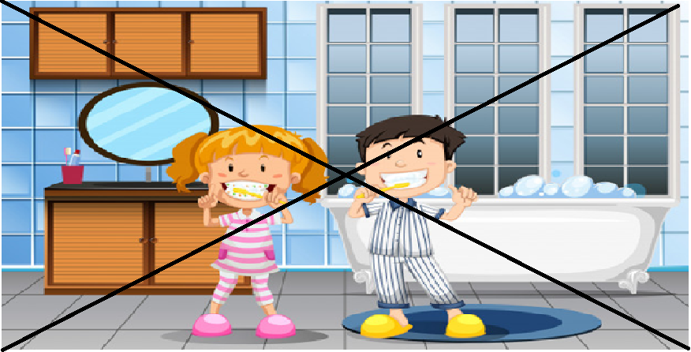

https://pl.freepik.com/premium-wektory

https://pl.pinterest.com/pin

